hai
国都报告系列 2012年12月25日星期二
国都贵金属日报

【重要资讯】
国都期货研发服务部
分析师：李健
执业编号：F0253574
电话：010-84183026
邮箱：lijian@guodu.cc

地址：北京市东城区东直门南大街3号国华投资大厦10层
国都期货有限公司
网址：www.guodu.cc


1.日本下任首相安倍晋三(Shinzo Abe)再向央行施压，要求设定2%的通胀目标，称若不满足其要求，将设法修改有关确保央行独立性的法律。
2. 离意大利总理蒙蒂(Mario Monti)下台只有两天时间了，蒙蒂上周日宣布，如果他的紧缩改革措施获得盟友的支持，他或将考虑寻求连任。
3. 康涅狄格州无党派参议员Joe Lieberman在参与美国当地电台节目时表示，"这是我第一次深深感觉到我们真有可能跌落财政悬崖。如果我们坐视这种情况发生，这将是国会不负责任之下所导致的严重后果，而且可能是美国历史上最严重的一次。"
4. 全球最大的黄金上市交易基金(ETF)--SPDR Gold Trust截至12月21日的黄金持仓量增加0.3吨，至1,350.82吨。
5. 英国房地产咨询公司Hometrack周一公布的数据显示，英国12月未季调Hometrack房价指数年率下降0.3%，此前11月也为下降0.3%。
【分析建议】
周一贵金属与上一交易日基本收平，节假日的到来令成交比较清淡，同时美国财政悬崖问题引发投资者的担忧，不确定性因素较多，市场多空都比较谨慎，操作上建议前期空单谨慎持有，注意止盈。
【本周重要财经事件】
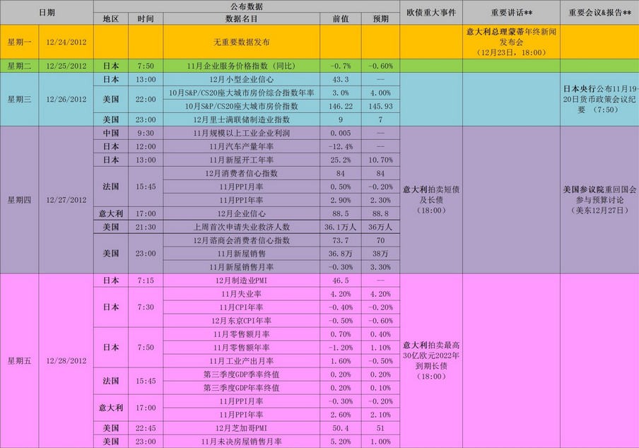图表来源：http://wallstreetcn.com/
免责声明：
如果您对本报告有任何意见或建议，请致信于国都信箱(yfb@guodu.cc），欢迎您及时告诉我们您对本刊的任何想法！
本刊所有信息均建立在可靠的资料来源基础上。我们力求能为您提供精确的数据，客观的分析和全面的观点。但我们必须声明，对所有信息可能导致的任何损失概不负责。
本报告并不提供量身定制的投资建议。报告的撰写并未虑及读者的具体财务状况及目标。国都期货研究团队建议投资者应独立评估特定的投资和战略，并鼓励投资者征求专业财务顾问的意见。具体的投资或战略是否恰当取决于投资者自身的状况和目标。
版权声明：（c）本报告版权为国都期货有限公司所有。本刊所含文字、数据和图表未经国都期货有限公司书面许可，任何人不得以电子、机械、影印、录音或其他任何形式复制、传播或存储于任何检索系统。不经许可，复制本刊任何内容皆属违反版权法行为，可能将受到法律起诉，并承担与之相关的所有损失赔偿和法律费用。涉及版权的所有问题请垂询：010-64000083。

